Aplikasi No Antri Berobat Online  Link Demo (utk coba):  http://nomorantrian.aceh-software.com  https://nomorantrian.1001sayur.com  atau scan:  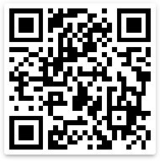  Harga promo: Rp900rb, utk informasi, hubungi: 0812 65 31416 | Aplikasi No Antri Berobat Online  Link Demo (utk coba):  http://nomorantrian.aceh-software.com  https://nomorantrian.1001sayur.com  atau scan:  Harga promo: Rp900rb, utk informasi, hubungi: 0812 65 31416
Aplikasi No Antri Berobat Online  Link Demo (utk coba):  http://nomorantrian.aceh-software.com  https://nomorantrian.1001sayur.com  atau scan:  Harga promo: Rp900rb, utk informasi, hubungi: 0812 65 31416 | Aplikasi No Antri Berobat Online  Link Demo (utk coba):  http://nomorantrian.aceh-software.com  https://nomorantrian.1001sayur.com  atau scan:  Harga promo: Rp900rb, utk informasi, hubungi: 0812 65 31416

